MÓDULO Vigilancia del Riesgo Ambiental a la Exposición por Mercurio y sus Efectos en Salud

DOCUMENTO: OBJETO VIRTUAL DE APRENDIZAJE, SEMANA 2

Página principal para del curso

ANUNCIO SEMANA 2
Nota Aclaratoria: para fines de la siguiente adecuación pedagógica se tuvo en cuenta la numeración del documento original, por favor NO colocarla en el diseño gráfico y seguir las instrucciones relacionadas a continuación.  Colocar el anuncio en el panel 2, de acuerdo como se indica en el documento: “plantilla de los cursos”; diseñar conforme o similar al banner relacionado a continuación:  Debajo del anuncio colocar botón de acceso para las unidades o semanas o ingreso al curso:   | Ya tiene alguna experticia con relación a los efectos del mercurio en el ambiente, ahora vamos a ver los efectos del mercurio en la salud y las vías para llevar acabo la vigilancia en salud pública.  "Solo cuando el último árbol esté muerto, el último río envenenado y el último pez atrapado, te darás cuenta que no puedes comer dinero". Proverbio indoamericano
OVA 2: Efectos del mercurio en el medio ambiente
Realizar el diseño gráfico con cuatro Botones del menú denominados:  - Efectos del mercurio en el medio ambiente (OVA 2)  - Material de Apoyo (se entregan documentos en PDF para ser subidos)  - Actividades (Se entregan Actividades de esta semana para ser diseñadas)  - Foro Temático (se entregan preguntas relacionadas con este espacio).  Diagramar la pantalla del computador colocar como título el resultado de aprendizaje  **Nota: Este menú aplica desde el material de apoyo en adelante para los demás Resultados de Aprendizaje, unidades o semanas, pueden variar algunos aspectos de diseño.    Dejar este botón de acceso para inicio- anterior/siguiente. | Página principal del OVA 2 (panel 2)  Resultado de Aprendizaje 3: Comprender las consecuencias de la exposición a mercurio y los efectos en el medio ambiente.
2.1 CONCEPTOS GENERALES
Cuando el estudiante haga click en el botón Efectos del mercurio en el medio ambiente aparece una página en la que se van a crear cinco pestañas o botones superiores de acceso correspondientes a:  - CONCEPTOS GENERALES  - EFECTOS EN EL AIRE  - EFECTOS EN EL SUELO  - EFECTOS EN EL AGUA  - AFECTACIÓN FAUNA Y FLORA  Diseñar las pestañas o botones según la imagen relacionada que aplique, según los siguientes ejemplos.  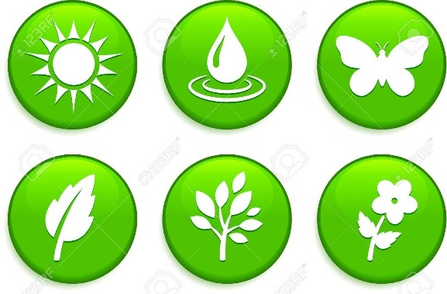 | El ciclo biogeoquímico del Hg ha sido alterado por las actividades productivas humanas, de manera que se han cambiado los patrones espaciales y temporales de sus fuentes y sumideros (1,2) y han aumentado los impactos en los ecosistemas y la biota (2).  Según el PNUMA (1) la emisión de Hg a la atmósfera es la fuente más importante de contaminación ambiental, aunque también existen vertimientos directos al suelo y al agua. Uno de los principales problemas de la contaminación por Hg es que puede depositarse rápidamente a grandes distancias (>100 km) de la fuente (1), lo que implica que el Hg no solo afecta el área aledaña a la fuente emisora sino a todo el planeta.
2.2 EFECTOS EN EL AIRE
Al realizar Click en la pestaña 2 se despliega el texto relacionado. |  | Las emisiones globales de Hg a la atmósfera se han calculado en 8300 ton/año (2), de las que 2000-6000 ton/año son de origen humano (3). Las fuentes de emisión antropogénica de Hg al aire son (4):  - Quema de petróleo y de madera.  - Quema de residuos que contienen Hg.  - Tecnologías para producir cloro.  - Rotura de productos que contienen Hg.  - Quema de mineral de hierro, coque y caliza en hornos de arco eléctrico utilizados para producir acero.  - Utilización de calderas de carbón para generar calor térmico en forma de vapor.  Debido a que el Hg se evapora a una velocidad de 5,8 μg/hora/cm³, tiende a saturar el aire rápidamente, superando la concentración media permisible de 0,025 mg/m³ (5). El problema radica entonces, en que un incremento en las concentraciones de Hg en el aire produce un aumento en la exposición directa de los seres humanos y en el flujo de Hg que entra a los ecosistemas terrestres y acuáticos (1).
2.3 EFECTOS EN EL SUELO
Al realizar Click en la pestaña 3 se despliega el texto relacionado. |  | El Hg puede llegar al suelo por deposición atmosférica, precipitaciones, desbordamientos de cuerpos de agua cercanos o vertimientos directos. Allí el principal impacto es la reducción de la actividad microbiana, pues se alteran las bases de las redes tróficas de los ecosistemas terrestres (6).  Es cierto que la actividad minera y de refinación de metales como el oro, son unas de las principales causas de la excesiva acumulación de Hg en el suelo (6), sin embargo la deforestación de bosques al implicar actividades de corta y quema, también tiene un papel relevante, pues facilitan que el Hg presente de forma natural en el suelo, se exponga y se movilice dentro y fuera del ecosistema (1).  Otra vía de ingreso de Hg al suelo son los pesticidas y el tratamiento de semillas de uso agrícola (7). Este tipo de actividades aunque afecta especialmente a aves y roedores, también afecta al ser humano y sus cosechas de alimentos (6,8). Por eso se ha determinado que el límite crítico de contenido de Hg total en el suelo es de 0,07-0,3 mg/kg (9).
2.4 EFECTOS EN EL AGUA
Al realizar Click en la pestaña 4 se despliega el texto relacionado. |  | La deposición atmosférica, la lluvia, la escorrentía y el vertimiento directo de Hg, son las principales fuentes de contaminación del agua. En los cuerpos de agua caracterizados por tener bajos niveles de oxígeno, alta carga de sedimentos y poca circulación se favorece la transformación de Hg inorgánico a metil mercurio (meHg) por parte del plancton (10, 11).  El meHg es muy perjudicial para los ecosistemas acuáticos, por su fácil acumulación en la biota (1). Organismos que hacen parte del plancton tienen la habilidad de acumular Hg orgánico e inorgánico a partir del alimento ingerido y por eso se consideran un eslabón fundamental para la circulación del Hg en las cadenas tróficas acuáticas (12, 13).  Para profundizar en los efectos del mercurio en el agua por favor consulte la lectura 3 suministrada en el material complementario.
2.5 AFECTACIÓN FAUNA Y FLORA
En la pestaña 5 AFECTACIÓN FAUNA Y FLORA se desprende el texto 1, debajo de este texto diseñar o diagramar la imagen en forma de ciclo con cinco accesos relacionada con los textos siguientes, de los cuales se desprenden cinco Submenú correspondientes a:  - Afectación en invertebrados  - Afectación en peces  - Afectación en aves  - Afectación en mamíferos  - Afectación en la flora   |  | Las características clave del Hg que conllevan a una alta toxicidad en los seres vivos, son su capacidad de bio-acumulación y bio-magnificación, ya que le permiten escalar las redes tróficas de los diferentes ecosistemas (1,2). La bio-acumulación hace referencia a la acumulación neta del metal en un organismo, ya sea que el Hg provenga del medio (agua, suelo o aire) o de otro organismo (14). Por su parte, la bio-magnificación representa la acumulación progresiva del Hg de un nivel trófico a otro, de manera que la concentración en los tejidos de organismos que están en la cima de las redes tróficas (depredadores, incluido el ser humano) es mayor que la de los organismos que están en la base (microorganismos) o posiciones intermedias (presas) (1).  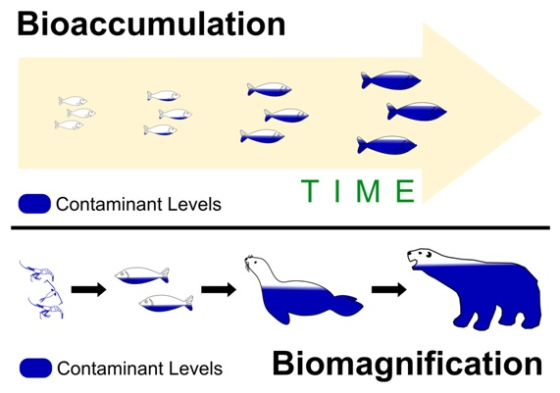  Fuente: Econoticias.com 2016. http://www.ecoticias.com/residuos-reciclaje/115317/bioacumulacion-toxicos  El meHg tiene efectos altamente nocivos en la vida silvestre y los seres humanos, pero el nivel de toxicidad varía según la concentración, la vía de exposición y la vulnerabilidad del organismo expuesto. En organismos con niveles elevados de meHg (ubicados en la cima de las redes tróficas y de mayor edad), tal como peces depredadores de gran tamaño (ej. tiburón, atún, mero), aves y mamíferos que consumen peces (ej. martín pescador, nutria, foca, ballenas dentadas, hombre) y aves de rapiña (ej. águila, halcón) se han reportado problemas reproductivos y del sistema nervioso, afectando su desarrollo normal y patrones habituales de comportamiento (1, 15).
Submenú 2.5.1 AFECTACIÓN EN INVERTEBRADOS
Al acceder al submenú Afectación en invertebrados se despliega el texto. |  | En organismos invertebrados, especialmente acuáticos como las ostras, se ha detectado que el Hg es perjudicial durante el desarrollo larval (10, 16). La mortalidad larval puede llegar al 50% cuando la concentración de Hg alcanza 10 μg/l (1). El problema en la determinación de los límites de Hg en la fauna silvestre, se basa en la variación según la especie, la dieta, el estadio de desarrollo y el tipo de Hg asimilado.  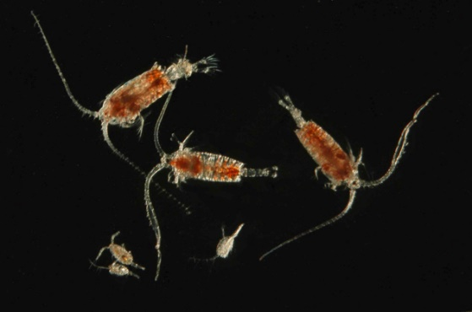  Fuente: © Christian Sardet/CNRS/TaraOcean 2011. http://oceans.taraexpeditions.org/en/pto/copepodes-du-sud-de-patagonie/
Submenú 2.5.2 AFECTACIÓN EN PECES
Al acceder al submenú Afectación en peces se despliega el texto. |  | En las primeras etapas de vida, el Hg afecta el desarrollo embrionario, el crecimiento y la regulación hormonal (17). Particularmente en los peces (aunque no es exclusivo de este grupo), se presenta un problema con los organismos de mayor edad: la concentración de Hg en los tejidos aumenta con el crecimiento, debido a la eliminación lenta del meHg (10). No obstante, se ha encontrado que los peces marinos son menos susceptibles al Hg que los peces dulceacuícolas (16).  Debido a que las cadenas alimenticias acuáticas suelen tener más eslabones o niveles que las terrestres (donde no es común que los depredadores se alimenten unos de otros), el Hg tiende a bio-magnificarse más en organismos acuáticos (2).

Submenú 2.5.3 AFECTACIÓN EN AVES
Al acceder al submenú Afectación en aves se despliega el texto. |  | En las aves se afecta el vuelo y el desarrollo embrionario, incluso desde concentraciones inferiores a 2 mg/kg, porque se adelgaza la cáscara de los huevos (18) y se reduce la tasa de eclosión y sobrevivencia de los juveniles (19). Al igual que las aves, en otros animales vertebrados como anfibios y reptiles, se sospecha que muchas especies piscívoras pueden verse afectadas por la bio-acumulación de Hg (10).
Submenú 2.5.4 AFECTACIÓN EN MAMÍFEROS
Al acceder al submenú Afectación en mamíferos se despliega el texto. |  | En los mamíferos el meHg afecta negativamente el desarrollo del cerebro (1, 20) y el Hg inorgánico genera problemas renales (21). Al parecer, los animales más pequeños tal como visones y nutrias, son más susceptibles a los efectos del Hg. En algunas zonas de Groenlandia y el Ártico los niveles de Hg detectados en la foca anillada y la ballena blanca del Ártico han aumentado de dos a cuatro veces en los últimos 25 años (1, 10).  El consumo de pescado y aguas contaminadas con Hg son dos vías muy frecuentes de exposición para otros mamíferos: los seres humanos. Debido a la permanente migración de muchas especies de peces entre mares y océanos, la bio-acumulación de Hg es muy alta (1).  - Según las resoluciones 2115 de 2007 y 022 de 2012 el límite permisible de Hg en agua es de 1 µg/l y en los tejidos de peces para consumo de 0,5 mg/kg (22).  - Los niveles de Hg en los músculos de peces depredadores de agua dulce destinados al consumo humano deben estar entre 0,077 y 0,30 ppm (17).  - Si se sobrepasan estos límites, se puede presentar intoxicación aguda, silicosis, daños neurológicos, renales y cardiovasculares y agotamiento físico crónico (8).
Submenú 2.5.5 AFECTACIÓN EN LA FLORA
Al acceder al submenú Afectación en la Flora se despliega el texto. |  | En las plantas acuáticas, incluyendo las macroalgas, la germinación se reduce por concentraciones alrededor de 1 mg/l de Hg inorgánico (23, 24). Las plantas terrestres (vasculares y briofitas) son más sensibles al Hg que circula en la atmósfera que al depositado en el suelo porque la capacidad de absorción de Hg por las raíces es baja (1, 25).  Para aprender más sobre el mercurio y sus características se le sugiere consultar el siguiente video: Duran Bahamón R. Salud humana y contaminación por mercurio: alerta en la Amazonia colombiana [Archivo de Video]. 2016 marzo 22. [Consultado 2019, Abril, 23] [6:32 min]. Disponible en: https://www.youtube.com/watch?v=MgvyDR-adis
Referencias
- PNUMA Productos Químicos. Evaluación Mundial Sobre el Mercurio. [Internet] 2002. [citado 5 Oct 2017]. Programa de las Naciones Unidas para el Medio Ambiente Productos Químicos; Disponible http://www.unep.org/chemicalsandwaste/Portals/9/Mercury/Documents/Publications/final-assessment-report-Nov05-Spanish.pdf
- Costa MF, Landing WM, Kehrig HA, Barletta M, Holmesd CD, Barrocas PRG, et al. Mercury in tropical and subtropical coastal environments. Environ Res 2012;119:88-100.
- Hanisch C. Where is mercury deposition coming from. Environ. Sci. Tech 1998;32:176A-179A.
- Environmental Protection Agency. Información básica sobre el mercurio [Internet] [citado 17Oct 2017]. Disponible en: https://espanol.epa.gov/espanol/informacion-basica-sobre-el-mercurio.
- Español S. Toxicología del mercurio Actuaciones preventivas en sanidad laboral y ambiental. En: CYTED, Proyecto GAMA, editores. Jornada Internacional sobre el impacto ambiental del mercurio utilizado por la minería aurífera artesanal en Iberoamérica, 2001 sep 26-28; Lima, Perú: GAMA; 2001. p. 1-66.
- Wang J, Feng X, Anderson CWN, Xing Y, Shang L. Remediation of mercury contaminated sites - A review. J. Hazard Mater 2012;221-222:1-18.
- Doadrio AL. Ecotoxicología y acción toxicológica del mercurio. Anal. Real. Acad. Nac. Farm 2004;70: 933-959.
- León DE, Peñuela GA. Trascendencia del metilmercurio en el ambiente, la alimentación y la salud humana. Producción + Limpia 2011;6:108-116.
- Pirrone N. Mercury Research in Europe: Towards the preparation of the New EU Air Quality Directive. Atmos Environ 2001;35:2979-2986.
- Xavier Gaona Martínez. El mercurio como contaminante global [Internet] 2004 [citado 25Oct 2017]. Universitat Autónoma de Barcelona, Departamento de Química. Disponible en: http://grupsderecerca.uab.cat/gts/sites/grupsderecerca.uab.cat.gts/files/TESIS%20XG.pdf
- Huguet L, Castelle S, Schafer J, Blanc G, Maury-Brachet R, Reynouard C, Jorand F. Mercury methylation rates of biofilm and plankton micro-organisms from a hydroelectric reservoir in French Guiana. Sci. Total Environ 2010;408:1338-1348.
- Fisher NS, Stupakoff I, Sanudo-Wilhelmy S, Wang WX, Teyssie JL, Fowler SW, Crusius J. Trace metals in marine copepods: a field test of a bioaccumulation model coupled to laboratory uptake kinetics data. Mar. Ecol. Prog. Ser 2000;194:211-218.
- Gonçalves P, Cotrim S, D’Ambrosio M, Pereira E, Costa A, Miranda U, Pardal MA. Changes in zooplankton communities along a mercury contamination gradient in a coastal lagoon (Ria de Aveiro, Portugal). Mar. Pollut. Bull 2013;76:170-177.
- Miles CJ, Moye HA, Phlips EJ, Sargent B. Partitioning of monoMeHg between freshwater algae and water. Environ Sci Technol 2001;35:4277-4282.
- Gaioli M, Amoedo D, González D. Impacto del mercurio sobre la salud humana y del ambiente. Arch Argent Pediatr 2012;110:259-264.
- WHO World Health Organization. Mercury - Environmental aspects, Environmental Health Criteria. Geneva: WHO/IPCS; 1989.
- Keating MH, Mahaffey KR, Schoeny R, Rice GE, Bullock OR, Ambrose RB, et al. Mercury study report to congress. US EPA - United States Environmental Protection Agency, 1997.
- Ramel C. The mercury problem - A trigger for environmental pollution control. Mutat Res 1974;26: 341-348.
- Burger J, Gochfeld M. Risk, Mercury Levels, and Birds: Relating Adverse Laboratory Effects to Field Monitoring. Environ. Res 1997;75:160-172.
- Olivero J, Johnson B. El lado gris de la minería del oro: la contaminación con mercurio en el norte de Colombia. Cartagena: ALPHA Impresores Ltda.; 2002.
- Cordy P, Veiga M, Crawford B, Garcia O, González V, Moraga D, Roeser M, Wip D. Characterization, mapping, and mitigation of mercury vapour emissions from artisanal mining gold shops. Environ Res. 125 (2013): 82-91.
- Díaz SM, Muñoz MA, Palma RM, Medina FM, Rodríguez MA, Pedroza CE et al. Exposición ocupacional y ambiental a mercurio en el departamento de Chocó, Colombia, 2015-2016: informe preliminar 2014. IQUEN 2014;21:294-306.
- WHO World Health Organization. Inorganic mercury, Environmental Health Criteria. Geneva: WHO/IPCS; 1991.
- Boening DW. Ecological effects, transport, and fate of mercury; a general review. Chemosphere 2000;40:1335-1351.
- Molina CF, Arango CM, Serna M. Mercurio: implicaciones en la salud y el medio ambiente. Retel Revista de toxicología en línea 2003:7-19.

